沒有多陪孩子 父母很遺憾
【台灣醒報╱記者劉運╱台北報導】
珍惜與孩子相處的時光！研究顯示，因為工作忙碌而沒有陪伴孩子，是最多家長的遺憾。研究員指出，許多家長後悔過去沒有帶小孩出去渡假遊玩、照片拍得不夠多，與沒有優質的親子時光。專家指出，父母可以馬上改變行為，多多陪孩子、立即帶孩子出去渡假！
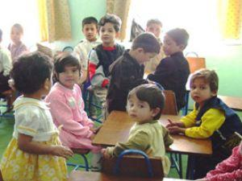

研究指出，父母花太多時間在工作上，而忽略孩子的童年是其最大遺憾。超過四分之三的父母表示，因為過去做了某件事，或是少做了某件事，使他們感到遺憾。三分之二的人表示，如果能重來一次，他們會以不同的方式與孩子相處。十個人裡有六個表示，他們將改變對待第二個孩子的方式，以確保不會再次讓他們感到後悔。
最讓父母感到後悔的事，除了太努力工作，前五名還包括：擔心不重要的小事、與小孩玩耍得不夠多、沒有和小孩去渡假、照相拍得不夠多。超過一半的父母表示，他們後悔在孩子尚年幼時，沒有建立優質的親子時光。在2000名受訪的父母裡有63%表示，他們希望與孩子有更多的活動。
發起研究的孩童泳裝公司Huggies Little Swimmers表示，孩子還小時，父母常常以為孩子永遠會保持那麼幼小，可是幾年過後，父母通常後悔之前沒有把握時光。她進一步指出，忙碌的生活讓父母失去和孩子相處的時間。然而，「父母可以馬上改變，如多陪孩子、帶孩子去渡假、帶孩子去游泳。」
其他讓父母後悔的事還包括：沒有帶孩子去渡個一生難忘的旅程，如到迪士尼遊樂園。有46%的父母表示，發現永遠不能再重回孩子的幼時時光，讓他們十分遺憾。還有18%的父母表示，他們會擔心自己過去做錯了某些事情，而使孩子受到負面的影響。另外，25%的父母則擔心孩子沒有得到最快樂的童年。

